Learning app UX design
1- Zonning :
Login---> Home --> ProfiL-- > CourseDetail -- > QuizPage :
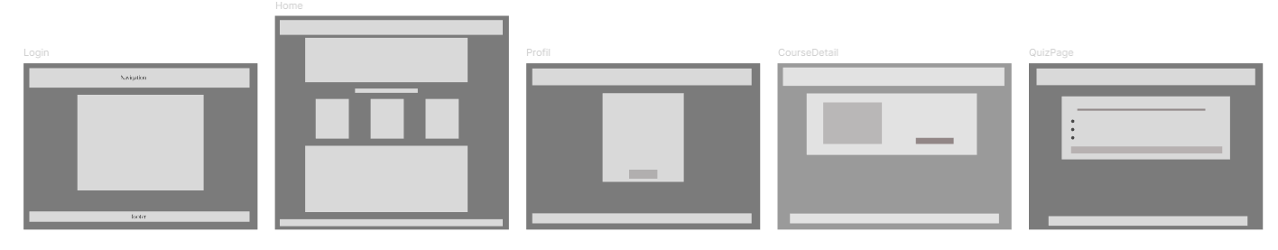
2. Wireframe :
